PROGRAM NAME | 日本の伝統文化 折り紙体験
SUMMARY | 折り紙（Origmami）は、きれいな色や柄の描かれた四角い紙を折って、動物や植物、日本の行事や生活道具など、さまざまな形を作る、日本の伝統的な遊び・技術です。  折り紙は、基本的には道具は何も使わずに、紙と手だけで折ります。  特に和紙を生かした作品には、美しく、芸術性の高いものもあります。
HIGHLIGHTS | 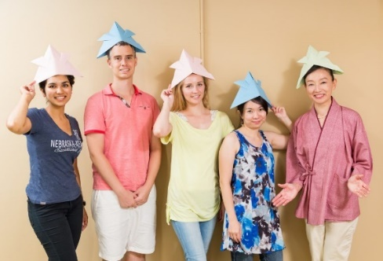  ・本体験では、以下の１から5の易しい作品を作って基本を学び、６と７のやや難しい作品に挑戦しスキルを身につけます。伝統的な技法を踏まえつつ、最新の折り紙テクニックもご紹介します。  (指ならしとレクチャー)  1．カードケース  2．かぶと  3. お箸置き、または着物のポチ袋  4．箱  5．だまし船  6．伝統鶴 7．北斎鶴
INCLUSIONS | 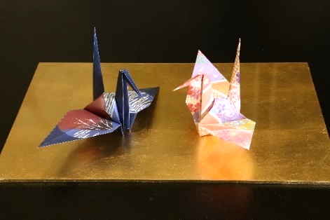  ・英語による折り紙の指導説明  ・15センチ角の折り紙 30枚  ・30センチ角の特製折り紙12枚(浮世絵など特製デザイン)  ・英語のテキスト
PROGRAM FEE | ・8,800円（1人あたり/税別）  ・最少催行人員：2名
オプション | 本体験をされた方には、次の体験を以下の価格でご提供します。  風呂敷体験 8,800円→5,800円 茶道体験 8,000円→5,000円  日本茶5種 7,800円→5,000円 日本茶3種 3,900円→3,000円
STARTING TIME | ①8：30～  ②10：30～  ③13：30～  上記時間以外も承ります。随時・要予約 | DURATION | 90分  （①8：30～10：00）  （②10：30～12：00）  （③13：30～15：00）
実施日 | 月・火・水・木・金・土

